|  |  |  |
| --- | --- | --- |
|  | TECNICATURA UNIVERSITARIA EN DISEÑO INTEGRAL DE VIDEOJUEGOS  FACULTAD DE INGENIERÍA  Universidad Nacional de Jujuy |  |

**FUNDAMENTOS DE PROGRAMACIÓN ORIENTADA A OBJETOS**

*Profesores:*

*Mg. Ing. Ariel Alejandro Vega*

*Año 2024*

Actividad

N°1

Apellido y Nombre – LU /

Acividad taller de Processing

Integrante

**RASKVSKY DAVID ADRIAN**

Indice

**Pag.1.1 - ………………………………….. Ejercicio punto 1 Dibjar puntos en un lienzo.**

**Pag.3.1 - ………………………………….. Ejercicio punto 2 Dibjar líneas de colores en un lienzo.**

**Pag.5.1 - ………………………………….. Ejercicio punto 3 Dibjar rectángulos con for en un lienzo.**

**Pag.6.1 - ………………………………….. Ejercicio punto 4 Dibjar Circulos de colores en línea media.**

**Pag.9.1 - ………………………………….. Ejercicio punto 5 Dibjar puntos cardinales en lienzo.**

**Pag.11.1 - ………………………………….. Ejercicio punto 6 Dibjar puntos de colores y posición aleatoria en lienzo.**

**Pag.11.1 - ………………………………….. Ejercicio punto 7 Dibjar**

Punto 1.1: Enunciado del punto

Ejercicio 1: Dibujar sobre un lienzo de tamaño (400,400) 4 puntos, los cuales deben estar ubicados en las 4 esquinas del lienzo dejando un margen de 20 pixelestanto en las coordenadas x como en las coordenadas y. Dibuje un punto en el centro del lienzo, para ello utilice las constantes width (ancho) y height(alto) que representan el ancho y el alto del lienzo. Utilice las funciones point(x,y), strokeWeight(10).

Deberíamos ver algo como esto:

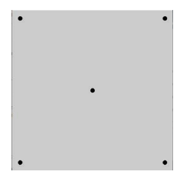

Luego agregar los puntos medios de cada lado del lienzo.

Desarrollo del punto

DESCRIPCION DEL PORBLEMA; Dibujar en processing los puntos coordenados

Analasis:

DATOS DE ENTRADA

puntoA, puntoB, puntoC, puntoD : cooredenadas

DATOS DE SALIDA

Dibuja los cuatro puntos.

PORCESO

DISEÑO

|  |
| --- |
| **ENTIDAD**: LIENZO |
| **VARIABLES:** |
| puntoA, puntoB, puntoC, puntoD, puntoE : coordenadas  anchoLienzo, altoLienzo, distanciaAlBorde: enteros |
| Nombre algoritmo: dibujar_puntos  **ALGORITMO:**  Inicio  anchoLienzo <- 400;  altoLienzo <- 400;  Dibuje el punto A en (20,20);  Dibuje el punto B en (380,380);  Dibuje el punto C en (20,380);  Dibuje el punto D en (380,20);  Dibuje el punto E en (200,200); // PUNTO AL MEDIO  distanciaAlBorde <- 20;  Dibuje el punto A en (distanciaAlBorde, distanciaAlBorde);  Dibuje el punto D en (anchoLienzo - distanciaAlBorde, distanciaAlBorde);  Dibuje el punto C en (distanciaAlBorde, altoLienzo - 20);  Dibuje el punto B en (anchoLienzo - distanciaAlBorde, altoLienzo-20);  Dibuje el punto E en (anchoLienzo /2, altoLienzo /2); // PUNTO DEL MEDIO  Fin |

**CODIFICACION:**

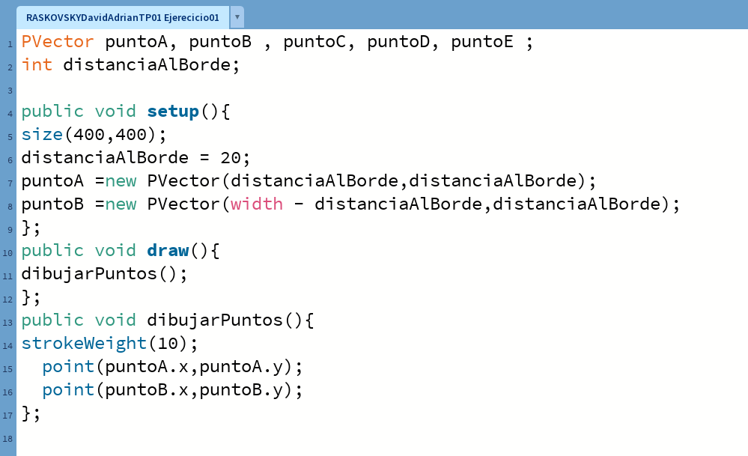

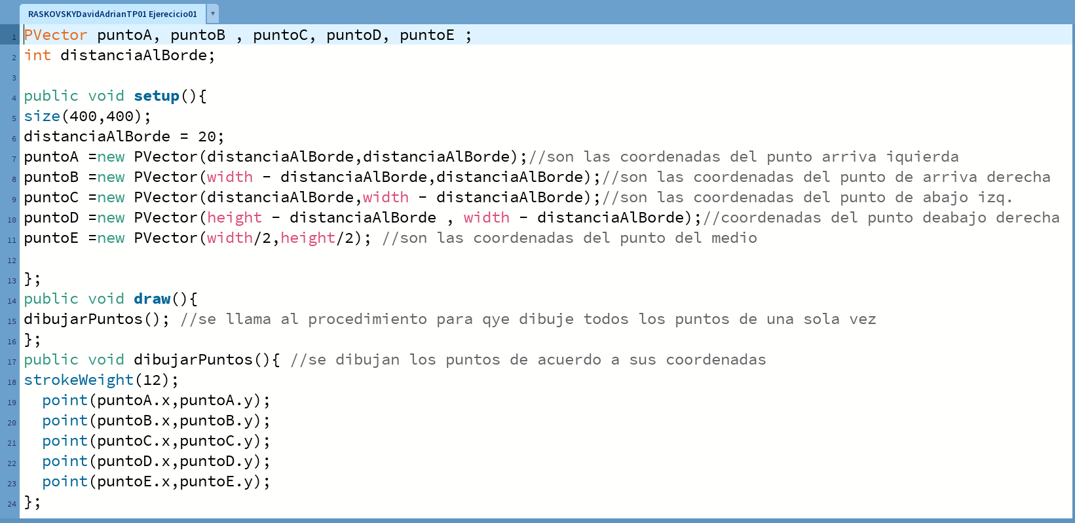

**Ejercicio 2:**

Dibuje las líneas necesarias para dividir el lienzo de tamaño (400,400) como se muestra en la figura, utilice diferentes colores para cada línea. También dibuje un punto en el centro del lienzo. Utilice line(x1, y1, x2, y2), strokeWeight(4), stroke(x,x,x), point(x,y) El lienzo debería verse como en la siguiente figura:

Necesito los puntos y coordenadas para las líneas rectas:

A(X,Y)=>A1(0,0) y A2(ancho, alto) = A2(400,400) **para la línea amarilla**

B(X,Y)=>B1(0,alto/2) y B2(ancho, alto/2) **para la línea roja**

C(X,Y)=>C1(0,alto) y C2(ancho,0) **para la línea celeste**

D(X,Y)=D1(0,ancho/2) y D2(ancho/2, alto) **para la línea azul**

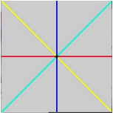

Desarrollo del punto

DESCRIPCION DEL PORBLEMA; Dibujar en processing las líneas diagonales y perpendiculares.

Analasis:

DATOS DE ENTRADA

puntoA, puntoB, puntoC, puntoD : cooredenadas

DATOS DE SALIDA

Dibuja los cuatro puntos.

PORCESO

DISEÑO

|  |
| --- |
| **ENTIDAD**: LIENZO |
| **VARIABLES:** |
| PuntoMedio, puntoA1, puntoA2, puntoB1, puntoB2, puntoC1, puntoC2, puntoD1, puntoD2: coordenadas;  lineaAmarilla, lineaRoja, lineaCeleste, lineaAzul: string;  anchoLienzo, altoLienzo: enteros; |
| Nombre algoritmo: dibujar_lineas_de_colores |
| **ALGORITMO:**  Inicio  anchoLienzo <- 400;  altoLienzo <- 400;  // Dibuje el lineaAmarilla en (puntoA1, puntoA2);  // Dibuje el lineaRoja en (puntoB1, puntoB2);  // Dibuje el lineaCeleste en (puntoC1, puntoC2);  // Dibuje el lineaAzul en (puntoD1, puntoD2);  Dibuje el punto puntoMedio en (20,20);  Dibuje el lineaAmarilla en (0,0, anchoLienzo, altoLienzo); // **para la línea amarilla**  Dibuje el lineaRoja en (0, altoLienzo /2, altoLienzo, altoLienzo /2); // **para la línea roja**  Dibuje el lineaCeleste en (0, altoLienzo,0, anchoLienzo); // **para la línea celeste**  Dibuje el lineaAzul en (0, anchoLienzo/2, altoLienzo /2, altoLienzo); // **para la línea azul**  Dibuje el punto puntoMedio en (anchoLienzo/2, anchoLienzo /2); // **para EL PUNTO AL MEDIO**  Fin |

**CODIFICACION:**

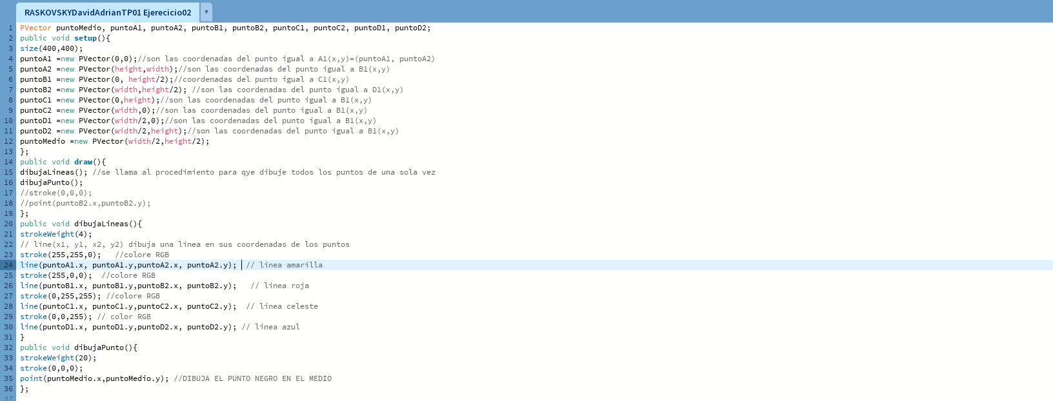

DIRECCION EN GITUB:

<https://github.com/adrianRDA24/RASKOVSKYDavidAdrianTP01_Ejerecicio02.git>

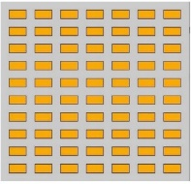***Ejercicio 3:*** Dibuje en toda la extensión del lienzo de (440, 420), rectángulos de idénticas medidas (40 ancho y 20 de alto) y que mantengan una distancia de 20 pixeles entre ellos tanto horizontal como verticalmente utilizando estructuras iterativas para que se vea de la siguiente manera:

DESCRIPCION DEL PORBLEMA; Dibujar en processing rectángulos con estructura iterativa .

***ANALASIS:***

***DATOS DE ENTRADA***

Tamaño del lienzo (440, 420)

coordenadasRect: Coordenadas cartesianas

anchoRect, altoRect, espacioEntreRect: Entero

***DATOS DE SALIDA***

Dibuja los rectángulos en lienzo.

***PORCESO***

Dibjar los Rectangulos

***DISEÑO***

|  |
| --- |
| **ENTIDAD**: LIENZO |
| **VARIABLES:** |
| coordenadasRect: coordenadas  anchoRect, altoRect, espacioEntreRect: Entero  anchoLienzo, altoLienzo: Entero |
| Nombre algoritmo: dibujar_rectangulos |
| **ALGORITMO:**  Inicio  anchoLienzo <- 400;  altoLienzo <- 420;  espacioEntreRect <- 20  anchoRect <- 40  altoRect <- 20  // USAMOS DOS FOR PARA MOSTRA LA MATRIZ DE RECTANGULOS  para y<- coordenadasRect.y hasta altoLienzo con paso (anchoRect+ espacioEntreRect) // **y= y + anchoRect + espacioEntreRect**  hacer  Para x <- coordenadasRect.x hasta anchoLienzo con paso (anchoRect+ espacioEntreRect)  // x= x + anchoRect + espacioEntreRect  hacer  //Dibujar un rectángulo en (espacioEntreRect, espacioEntreRect);  Dibujar un rectangulo en (x, y) con dimenciones anchoRect altoRect;  Fin para  Fin para  Fin |

***CODIFICACION*:**

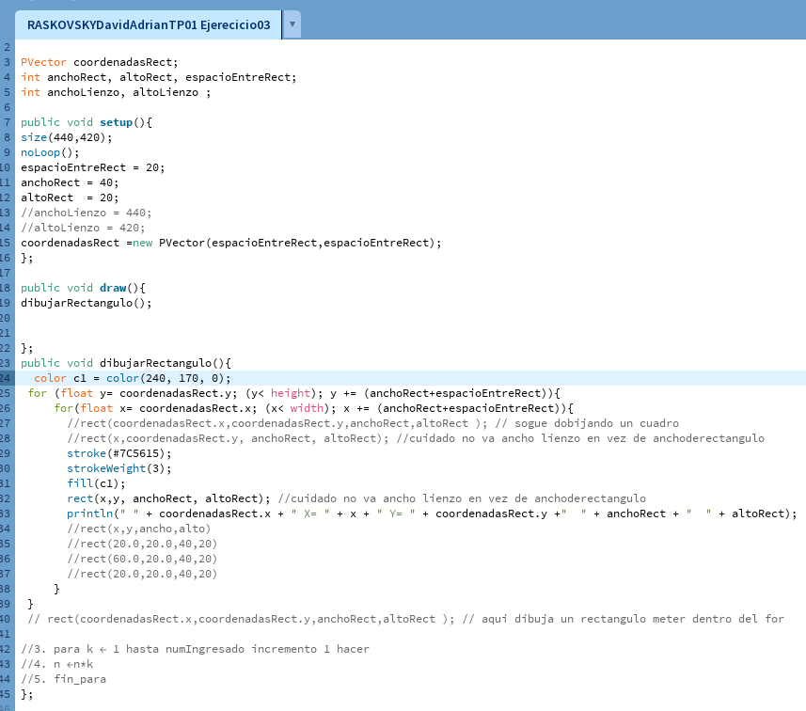***Ejercicio 4:***

***Ejercicio 4:***

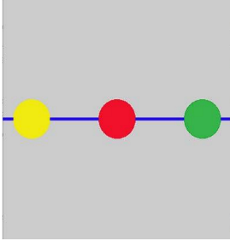Dibuje una línea sobre el lienzo de (400,400) que divida horizontalmente el mismo. Luego dibuje un círculo, cuyo centro coincida con el punto central del lienzo, el alto y ancho del círculo debe ser de 60 px. El círculo central debe ser de color rojo tanto sus bordes como su relleno. Utilice line(), circle(), stroke(), strokeWeight(), fill() Luego dibuje un círculo a la izquierda (color amarillo) y a la derecha (color verde) con una distancia de 150 px desde el centro del primer círculo. Use para el color de cada círculo un Según. Debe quedar así:

***Desarrollo del punto 4***

***DESCRIPCION DEL PORBLEMA***; Dibujar en processing línea y 3 Círculos de colores al medio.

***ANALASIS:***

***DATOS DE ENTRADA***

lienzo (400,400).

circuloA, circuloB, circuloC, lineacentral : cooredenadas.

***DATOS DE SALIDA***

Dibujar una lineacentral(x,y,x’,y’).

Dibujar las 3 circulos de colores sobre la lineacentral.

circuloA, circuloB, circuloC

***PORCESO***

Dibujar una lineacentral(x,y,x’,y’).

Dibuje el circuloA (20,20); //rojo

Dibuje el circuloB (380,380); //azul

Dibuje el circuloC en (20,380); //amarillo

***DISEÑO***

|  |
| --- |
| **ENTIDAD**: LIENZO |
| **VARIABLES:** |
| circuloA, circuloB, circuloC, puntoD, lineacentral: coordenadas  anchoLienzo, altoLienzo: enteros |
| Nombre algoritmo: dibujarLineaCentraly3Circulos  **ALGORITMO:**  Inicio  anchoLienzo <- 400;  altoLienzo <- 400;  Dibujar una lineacentral(0, altoLienzo/2, anchoLienzo, altoLienzo/2);  Dibuje el circuloA (anchoLienzo/2, altoLienzo/2); //rojo  Dibuje el circuloB (altoLienzo/2, anchoLienzo/3); //azul  Dibuje el circuloC en (anchoLienzo/3, altoLienzo/2); //amarillo  Dibuje el punto E en (anchoLienzo /2, altoLienzo /2); // PUNTO DEL MEDIO  Fin |

***CODIFICACION:***

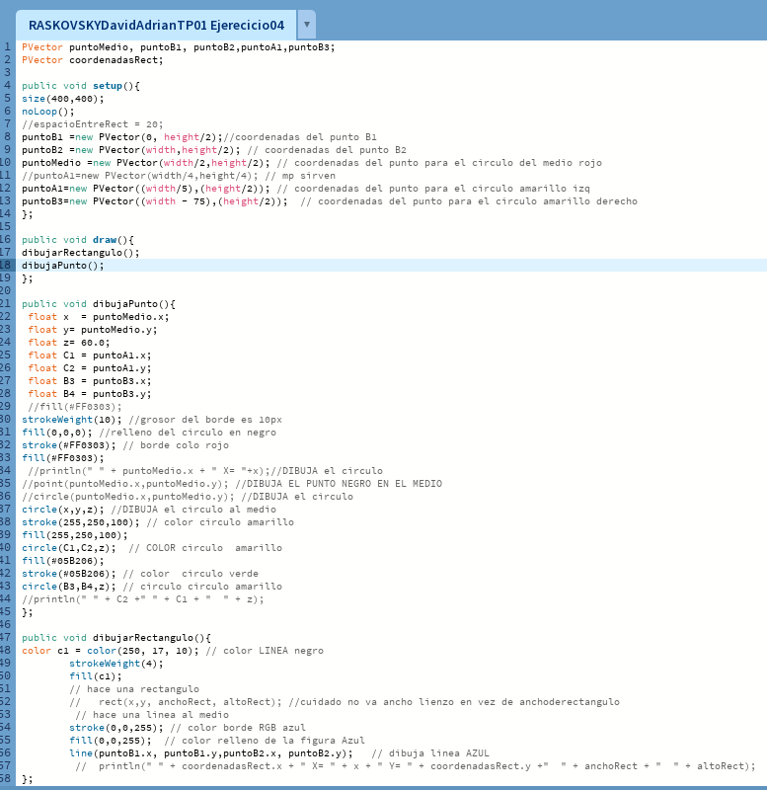

***Ejercicio 5:***

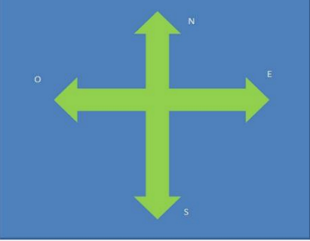Dibuje los puntos cardinales N, S, E, O utilizando figuras como rectángulos y triángulos.

Utilice: rect(), triangle(), background(), text(), fill(), stroke();

***Desarrollo del punto 4***

***DESCRIPCION DEL PORBLEMA***; Dibujar en Processing línea y 3 Círculos de colores al medio.

***ANALASIS:***

***DATOS DE ENTRADA***

lienzo (400,400).

***DATOS DE SALIDA***

Dibujar una con figuras básicas en el lienzo los puntos cardinales

Dibujar las 4 triángulos y 2 rectángulos y los puntos cardinales

***PORCESO***

Dibujar en el lienzo:

text("NORTE");

text("OESTE");

text("ESTE");

text("SUR");

rect(width/2 -20,55,40,300); // 400,400

rect(55,width/2 -20,300,40);

triangle((width/2),0,(width/2-30),60, (width/2+30), 60);

triangle(0,(width/2),60,(width/2-30),60, (width/2+30));

triangle((width/2),(height),(width/2+30),height-60,(width/2-30),(height-60));

triangle((height),(width/2),height-60,(width/2+30),(height-60),(width/2-30));

***DISEÑO***

|  |
| --- |
| **ENTIDAD**: LIENZO |
| **VARIABLES:** |
| anchoLienzo, altoLienzo: enteros |
| Nombre algoritmo: dibujar_Puntos_Cardinales  **ALGORITMO:**  Inicio  anchoLienzo <- 400;  altoLienzo <- 400;  // Dibujar:  text("NORTE");  text("OESTE");  text("ESTE");  text("SUR");  rect(width/2 -20,55,40,300); // 400,400  rect(55,width/2 -20,300,40);  triangle((width/2),0,(width/2-30),60, (width/2+30), 60);  triangle(0,(width/2),60,(width/2-30),60, (width/2+30));  triangle((width/2),(height),(width/2+30),height-60,(width/2-30),(height-60));  triangle((height),(width/2),height-60,(width/2+30),(height-60),(width/2-30));  Fin |

***CODIFICACION:***

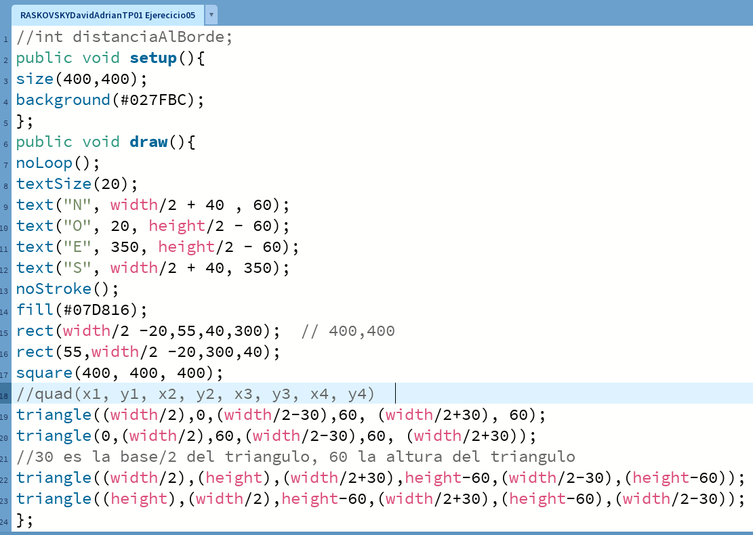Ejercicio 6:

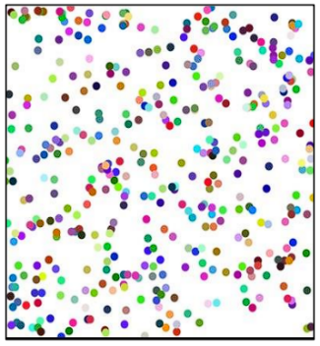Dibuje sobre un lienzo de (400,400) puntos de diferentes colores y en diferentes posiciones. Utilice la función random() para generar las posiciones x e y de los diferentes puntos y cambiar los colores.

***Desarrollo del punto 6***

***DESCRIPCION DEL PORBLEMA***; Dibujar en Processing puntos de colores aleatorios y posicion con random.

***ANALASIS:***

***DATOS DE ENTRADA***

lienzo (400,400).

***DATOS DE SALIDA***

Dibujar puntos de colores y posición random en el lienzo

***PORCESO***

para (int y = 0; y < height; y++)

hacer

Para (int x = 0; x < width; x++)

hacer

float r = random(256);

float g = random(256);

float b = random(256);

stroke(r,g,b);

fill(r,g,b);

ellipse(random(x),random(y),random(15),random(15));

Fin para

Fin para

***DISEÑO:***

|  |
| --- |
| **ENTIDAD**: LIENZO |
| **VARIABLES:** |
| anchoLienzo, altoLienzo: enteros |
| Nombre algoritmo: dibujar_Puntos_Aleatorios_de_colores  **ALGORITMO:**  Inicio  anchoLienzo <- 400;  altoLienzo <- 400;  // Dibujar:  float r = random(256);  float g = random(256);  float b = random(256);  stroke(r,g,b);  fill(r,g,b);  ellipse(random(x), random(y), random(15), random(15));  Fin |
|  |

***CODIFICACION:***

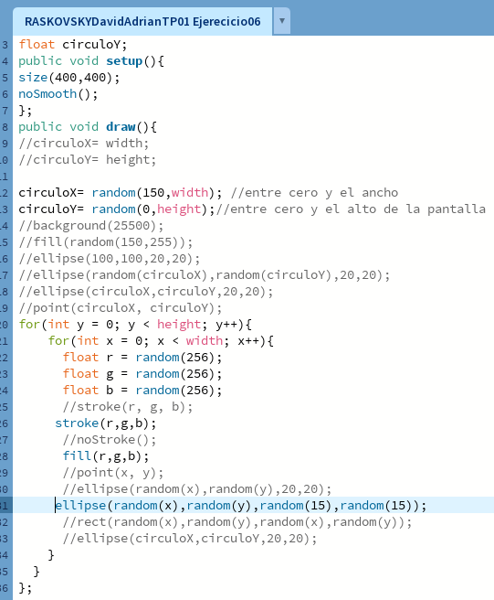

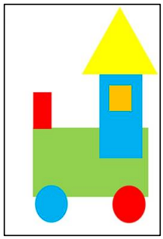***Ejercicio 7:*** Trate de replicar el siguiente dibujo:

***DESCRIPCION DEL PORBLEMA***; Dibujar en Processing puntos de colores aleatorios y posicion con random.

***ANALASIS:***

***DATOS DE ENTRADA***

lienzo (400,400).

***DATOS DE SALIDA***

Dibujar un tren de colores con primitivas en el lienzo

***PORCESO***

float X;

float Y;

Dibujar

X= width ;

Y= height;

float rectX= X/4; //rectangulo en X

float rectY= Y-2; //rectangulo en Y

rect(rectX, 0 ,rectY-100, Y); // cuadro del fondo

fill(#FF0303); //relleno rojo

rect(rectX+25,rectY-100,30,-100);

fill(#09D636);

rect(rectX+25,rectY-50,153,-100); //VERDE - rectX,rectX - 50);

fill(#2DD8ED);

rect(rectX+25+80,rectY-120,65,-120); // cabina ceñeste

ellipse(rectX+50+2,rectY-40,50,50);// rueda celeste

fill(#FF0303);

ellipse(rectX+150+2,rectY-40,50,50); // rueda roja

fill(#D4DB26); // amatillo oscuro

rect(rectX+27+90,122,42,-42); // rect celeste

fill(#FEFF29);// amatillo claro

triangle((width/2)-15,0,(width/2-60),60, (width/2+30), 60); // techo Amarillo

***DISEÑO:***

|  |
| --- |
| **ENTIDAD**: LIENZO |
| **VARIABLES:** |
| anchoLienzo, altoLienzo anchX, altoY: enteros |
| Nombre algoritmo: dibujar_Puntos_Aleatorios_de_colores  **ALGORITMO:**  Inicio  anchoLienzo <- 600;  altoLienzo <-300;  float X;  float Y;  Dibujar  X= width ;  Y= height;  float rectX= X/4; //rectangulo en X  float rectY= Y-2; //rectangulo en Y  rect(rectX, 0 ,rectY-100, Y); // cuadro del fondo  fill(#FF0303); //relleno rojo  rect(rectX+25,rectY-100,30,-100);  fill(#09D636);  rect(rectX+25,rectY-50,153,-100); //VERDE - rectX,rectX - 50);  fill(#2DD8ED);  rect(rectX+25+80,rectY-120,65,-120); // cabina ceñeste  ellipse(rectX+50+2,rectY-40,50,50);// rueda celeste  fill(#FF0303);  ellipse(rectX+150+2,rectY-40,50,50); // rueda roja  fill(#D4DB26); // amatillo oscuro  rect(rectX+27+90,122,42,-42); // rect celeste  fill(#FEFF29);// amatillo claro  triangle((width/2)-15,0,(width/2-60),60, (width/2+30), 60); // techo amarillo  };  FIN. |
|  |

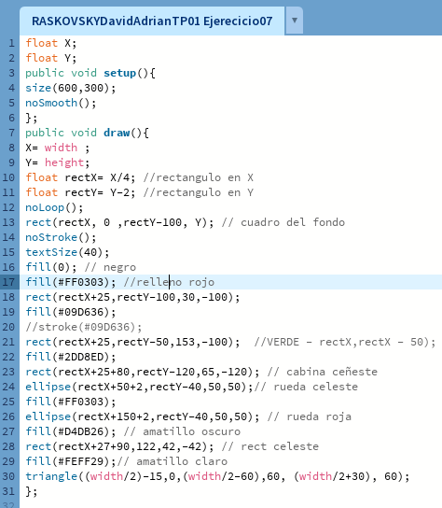***CODIFICACION:***

Conclusión

Párrafos de las conclusiones

Fuentes bibliográficas

Se deben enunciar las fuentes (apuntes de la materia, páginas web, videos de youtube, libro (nombre, autores, año), etc)